Quelle est la période de la journée pendant laquelle le seuil de pollution de l’air à Bordeaux est dépassé ? | Activité

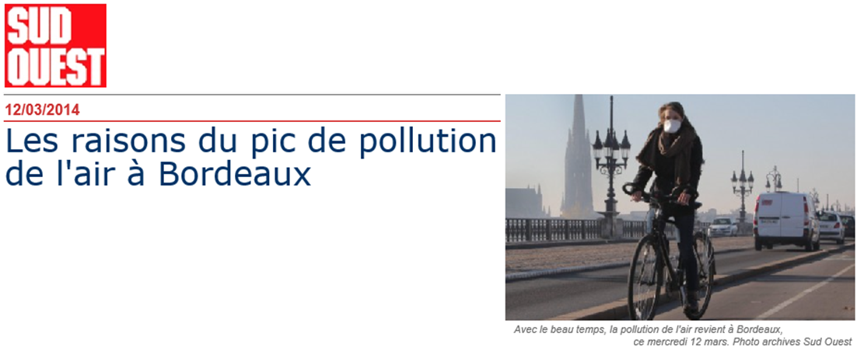

Le mercredi 12 Mars 2014 il y a eu, dans l'agglomération bordelaise,
une alerte de pollution aux particules fines.
Le seuil de 50 µg/m³ d’air (recommandé par l’union européenne)
(50 µg/m³ d’air se lit : 50 microgrammes par mètre cube d’air)
a été dépassé à Bordeaux où on a enregistré le taux très élevé de
70 µg/m³ d’air de particules fines polluantes.
Avec le retour du soleil, la météo actuelle provoque une "inversion de températures". La nuit, les basses températures refroidissent les sols et une fois la journée entamée, l'atmosphère est chauffée par le soleil, créant un couvercle thermique au-dessus de la pollution en l'empêchant de s'évacuer. L'absence de vent accentue la stagnation de ces particules responsables de l'augmentation des allergies, des maladies respiratoires et cardio-vasculaires. Ces particules sont reconnues cancérigènes par l'OMS.
La population à risque (malades, personnes âgées et enfants) doit éviter de pratiquer une activité physique intense lors d’un pic de pollution élevé. Elle doit aussi limiter le contact avec d’autres irritants comme le tabac, les solvants (vernis, colle, produits ménagers…), les peintures, les insecticides… Il est important de respecter toujours son traitement médical, si l'on est asthmatique, insuffisant respiratoire ou cardiaque et ne pas hésiter pas à consulter son médecin. Enfin il faut réduire le plus possible l’usage de la voiture et du chauffage au bois.
Extrait du journal SUD-OUEST du 13/03/2014

Activité 1 : Lecture et interprétation des informations

Des études ont montré que, au cours d’une journée, entre 7 h et 21 h, la concentration en particules fines (polluantes) au centre-ville de Bordeaux évolue et peut être modélisée par la relation suivante :

C(t) = – 1,25 t ² + 35 t – 175

Dans cette relation, C(t) est la concentration de particules fines, en µg/m³ d’air, à l’instant t de la journée ; t est exprimé en heures.

Dans ce qui suit certains logos sont utilisés, voici leur signification :

S’approprier | Analyser Raisonner | Réaliser | Valider | Communiquer

- D’après l’article de journal de la première page, quels sont les principaux dangers encourus par la population à risque lors de pics de pollution importants ?

………………………………………………………………………………………………………………………………………………………………………………………………………………………………………………………………………………………………………………………………………………………………………………………………………………………………………………………………………………………………………………………………………………………………………………………………………...

- Quel seuil de particules polluantes dans l’air l’union européenne recommande-t-elle de ne pas dépasser ?

…………………………………………………………………………………………………………………………………………………………………………………………………………………………………………………………………………………………………………………………………………………………………………………………………………………………………………………………………………………………………………………………………………………………………………………………………………

- Déterminer la valeur de particules fines dans l’air à 12 h.
…………………………………………………………………………………………………………………….
…………………………………………………………………………………………………………………………………………………………………………………………………………………………………………

- Montrez que le mercredi 14 mars 2014, le seuil maximum défini par l’union européenne a été atteint dès 10 h du matin.
……………………………………………………………………………………………………………………
……………………………………………………………………………………………………………………
……………………………………………………………………………………………………………………
…………………………………………………………………………………………………………………………………………………………………………………………………………………………………………

- Proposer une méthode de travail qui permettrait de déterminer la période de la journée pendant laquelle le seuil de particules polluantes dans l’air, défini par l’union européenne, est dépassé.
……………………………………………………………………………………………………………………
……………………………………………………………………………………………………………………
……………………………………………………………………………………………………………………
…………………………………………………………………………………………………………………………………………………………………………………………………………………………………………

Activité 2 : Analyse et étude d’une fonction

On considère la fonction f définie sur l’intervalle [7 ; 21] par f (x) = – 1,25 x² + 35 x – 175
- A l’aide de l’expression de f (x), complétez le tableau de valeurs suivant :
x | 7 | 10 | 12 | 14 | 16 | 21
f (x) | 8,75 |  |  |  | 65 | 8,75

- Ouvrir une feuille du logiciel « GeoGebra » et établir la représentation graphique de la fonction f .
(On pourra trouver de l’aide pour l’utilisation du logiciel GeoGebra sur la feuille « Fiche technique " GeoGebra " » à la fin de ce document).

- Quel est le nom de la courbe obtenue ?
……………………………………………………………………………………………………………………………

La Communauté européenne souhaite imposer comme seuil de protection de la population, une concentration maximale en particules fines de 50 µg par m³ d’air.

- Résoudre l’équation suivante par la méthode de votre choix : – 1,25 x² + 35 x – 175 = 50
…………………………………………………………………………………………………………………………………………………….…………………………………………………………………………………………………………………………………………………………………………….……………………………
…………………………………………………………………………………………………………………………………………………………………………………………………………………………………………

- Indiquer les heures auxquelles la concentration en particules fines est égale à 50 µg/m³ (arrondir à l’unité).

…………………………………………………………………………………………………………………………………………………….…………………………………………………………………………………………………………………………………………………………………………………………………………

- Pour quelle plage horaire le seuil de protection de la population est-il dépassé ?
Exprimer le résultat avec un intervalle.

…………………………………………………………………………………………………………………………………………………….……………………………………………………………………………………

- La fonction f admet un maximum, donnez les coordonnées de ce maximum.
……………………………………………………………………………………………………………………
……………………………………………………………………………………………………………………

- Quel est la signification de ce maximum ?
……………………………………………………………………………………………………………………
……………………………………………………………………………………………………………………
……………………………………………………………………………………………………………………
…………………………………………………………………………………………………………………………………………………………………………………………………………………………………………

- Etablir le tableau de variations de la fonction f :

x | 7 21
Variations de f

- Tirez une conclusion générale sur la situation constatée à Bordeaux ce 12 mars 2014 en vous basant sur vos différentes réponses.
……………………………………………………………………………………………………………………
……………………………………………………………………………………………………………………
……………………………………………………………………………………………………………………
……………………………………………………………………………………………………………………
……………………………………………………………………………………………………………………
……………………………………………………………………………………………………………………
……………………………………………………………………………………………………………………
……………………………………………………………………………………………………………………

